4.pielikums
Ministru kabineta
2015.gada __________ noteikumiem Nr.___

Ceļa zīmes

1.Brīdinājuma zīmes

Nr. | Attēls | Nosaukums
101 |  | Vienādas nozīmes ceļu krustojums
102 |  | Lokveida krustojums
103 | 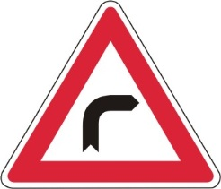 | Bīstams pagrieziens
104 | 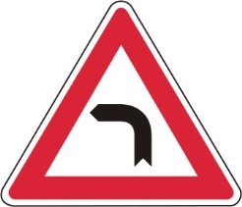 | Bīstams pagrieziens
105 | 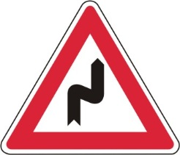 | Bīstami pagriezieni
106 | 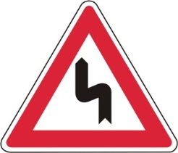 | Bīstami pagriezieni
107 | 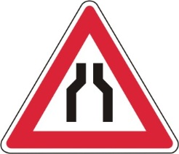 | Ceļa sašaurinājums
108 | 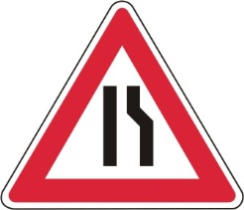 | Ceļa sašaurinājums
109 | 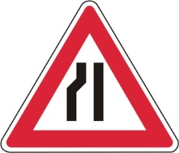 | Ceļa sašaurinājums
110 | 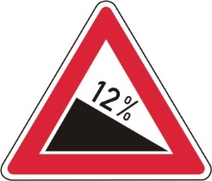 | Stāvs lejupceļš
111 | 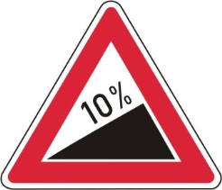 | Stāvs augšupceļš
112 | 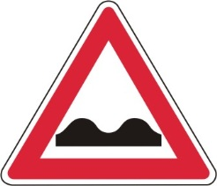 | Nelīdzens ceļš
113 | 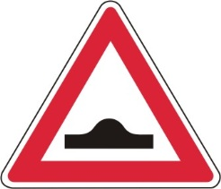 | Ātrumvalnis
114 | 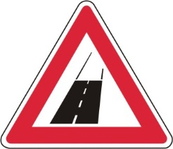 | Ceļa seguma maiņa
115 | 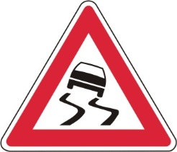 | Slidens ceļš
116 | 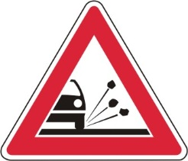 | Uzbērta grants vai šķembas
117 | 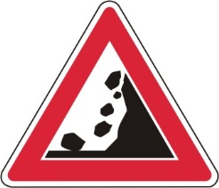 | Akmeņu nogruvumi
118 |  | Uz ceļa strādā
119 | 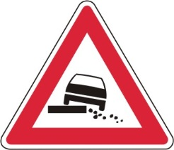 | Ceļš ar bīstamām nomalēm
120 | 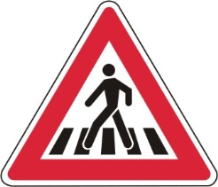 | Gājēju pāreja
121 | 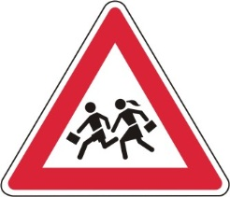 | Bērni
122 | 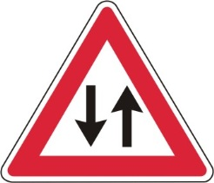 | Divvirzienu satiksme
123 | 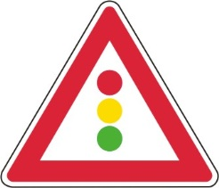 | Luksofors
124 | 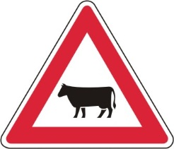 | Mājdzīvnieki
125 | 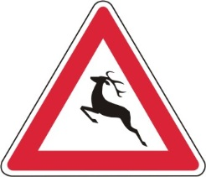 | Savvaļas dzīvnieki
126 | 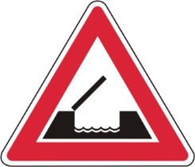 | Paceļamais tilts
127 | 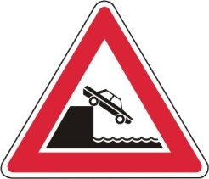 | Krastmala
128 | 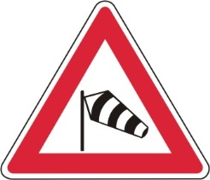 | Sānvējš
129 | 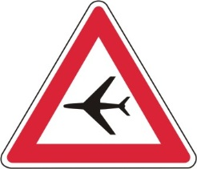 | Zemu lidojošas lidmašīnas
130 | 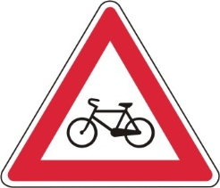 | Velosipēdu ceļa šķērsošana
131 | 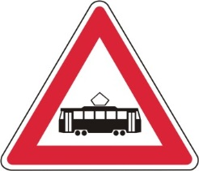 | Tramvaja sliežu šķērsošana
132 |  | Dzelzceļa pārbrauktuve ar barjeru
133 | 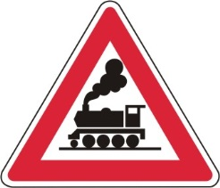 | Dzelzceļa pārbrauktuve bez barjeras
134 |  | Viensliežu dzelzceļa pārbrauktuve
135 |  | Daudz sliežu dzelzceļa pārbrauktuve
136 | 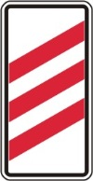 | Tuvojas dzelzceļa pārbrauktuve
137 | 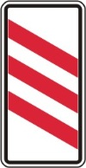 | Tuvojas dzelzceļa pārbrauktuve
138 | 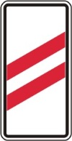 | Tuvojas dzelzceļa pārbrauktuve
139 | 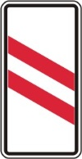 | Tuvojas dzelzceļa pārbrauktuve
140 | 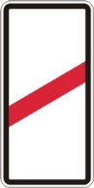 | Tuvojas dzelzceļa pārbrauktuve
141 | 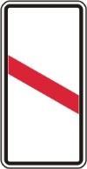 | Tuvojas dzelzceļa pārbrauktuve
142 |  | Bīstami
143 | 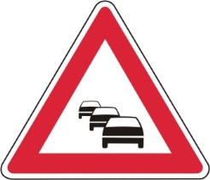 | Sastrēgums
2.Priekšrocības zīmes

Nr. | Attēls | Nosaukums
201 |  | Galvenais ceļš
202 |  | Galvenā ceļa beigas
203 | 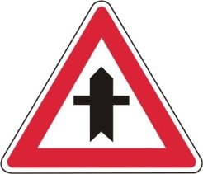 | Krustojums ar mazāk svarīgu ceļu
204 | 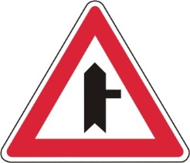 | Krustojums ar mazāk svarīgu ceļu
205 | 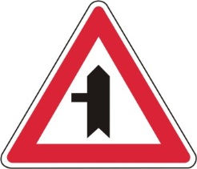 | Krustojums ar mazāk svarīgu ceļu
206 | 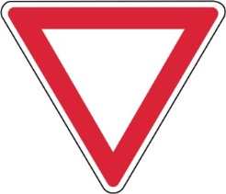 | Dodiet ceļu
207 | 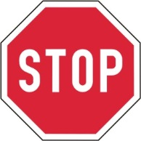 | Neapstājoties tālāk braukt aizliegts
208 | 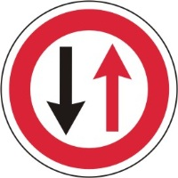 | Priekšroka pretim braucošajam
209 | 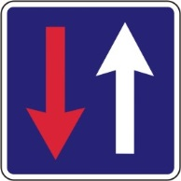 | Priekšroka attiecībā pret pretim braucošajiem

3.Aizlieguma zīmes
Nr. | Attēls | Nosaukums
301 |  | Iebraukt aizliegts
302 | 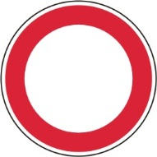 | Braukt aizliegts
303 | 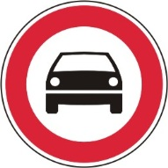 | Mehāniskajiem transportlīdzekļiem braukt aizliegts
304 | 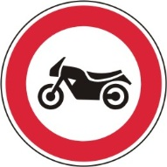 | Motocikliem braukt aizliegts
305 | 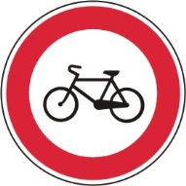 | Velosipēdiem braukt aizliegts
306 | 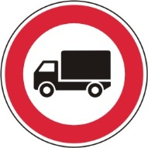 | Kravas automobiļiem braukt aizliegts
307 | 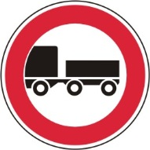 | Ar piekabi braukt aizliegts
308 | 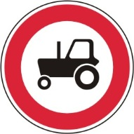 | Traktoriem braukt aizliegts
309 | 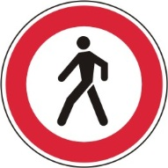 | Gājējiem iet aizliegts
310 | 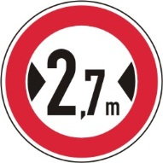 | Platuma ierobežojums
311 | 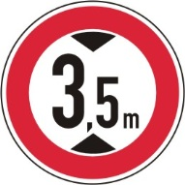 | Augstuma ierobežojums
312 | 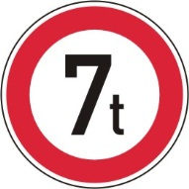 | Masas ierobežojums
313 | 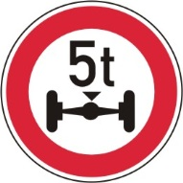 | Ass slodzes ierobežojums
314 | 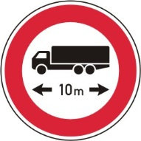 | Garuma ierobežojums
315 | 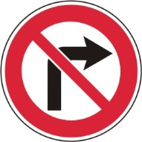 | Nogriezties pa labi aizliegts
316 | 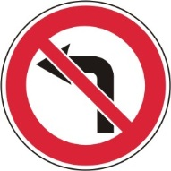 | Nogriezties pa kreisi aizliegts
317 | 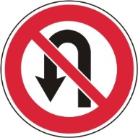 | Apgriezties braukšanai pretējā virzienā aizliegts
318 | 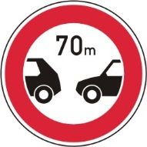 | Minimālais distances ierobežojums
319 | 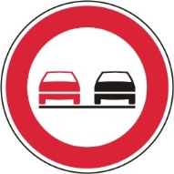 | Apdzīt aizliegts
320 | 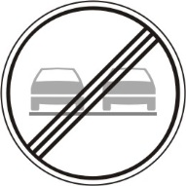 | Apdzīšanas aizliegums beidzas
321 | 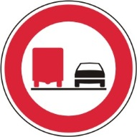 | Kravas automobiļiem apdzīt aizliegts
322 | 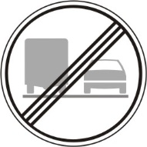 | Kravas automobiļiem apdzīšanas aizliegums beidzas
323 | 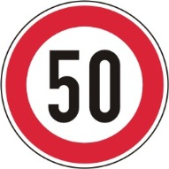 | Maksimālā ātruma ierobežojums
324 |  | Maksimālā ātruma ierobežojums beidzas
325 | 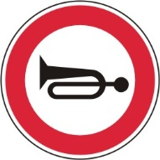 | Skaņas signālu lietot aizliegts
326 | 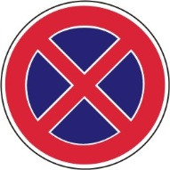 | Apstāties aizliegts
327 | 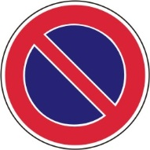 | Stāvēt aizliegts
328 | 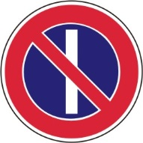 | Nepāra datumos stāvēt aizliegts
329 | 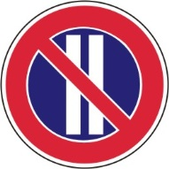 | Pāra datumos stāvēt aizliegts
330 |  | Visi ierobežojumi beidzas
331 |  | Muita
332 | 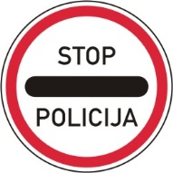 | Policija
333 | 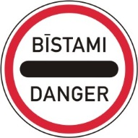 | Tālāk braukt bīstami
334 | 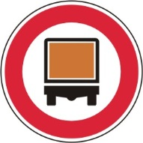 | Transportlīdzekļiem ar bīstamu kravu braukt aizliegts

4.Rīkojuma zīmes
Nr. | Attēls | Nosaukums
401 | 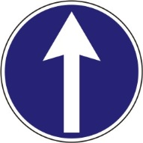 | Braukt taisni
402 |  | Braukt pa labi
403 |  | Braukt pa kreisi
404 | 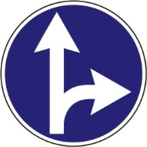 | Braukt taisni vai pa labi
405 |  | Braukt taisni vai pa kreisi
406 |  | Braukt pa labi vai kreisi
407 |  | Braukt pa labi
408 | 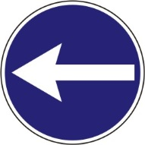 | Braukt pa kreisi
409 |  | Braukt pa loku
410 | 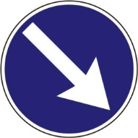 | Šķērsli apbraukt pa labo pusi
411 |  | Šķērsli apbraukt pa kreiso pusi
412 |  | Šķērsli apbraukt pa labo vai pa kreiso pusi
413 |  | Velosipēdu ceļš
414 | 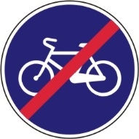 | Velosipēdu ceļa beigas
415 | 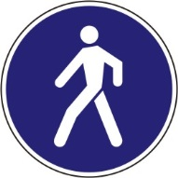 | Gājēju ceļš
416 | 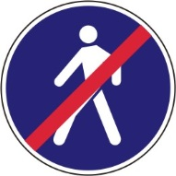 | Gājēju ceļa beigas
417 | 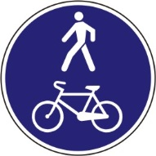 | Kopīgs gājēju un velosipēdu ceļš
418 | 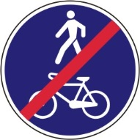 | Kopīga gājēju un velosipēdu ceļa beigas
419 | 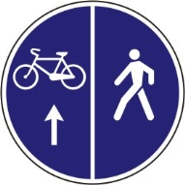 | Gājēju un velosipēdu ceļš
420 | 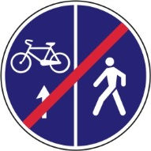 | Gājēju un velosipēdu ceļa beigas
421 | 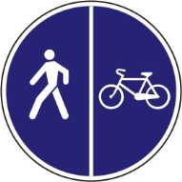 | Gājēju un velosipēdu ceļš
422 | 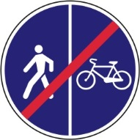 | Gājēju un velosipēdu ceļa beigas
423 | 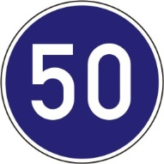 | Minimālā ātruma ierobežojums
424 | 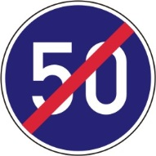 | Minimālā ātruma ierobežojuma beigas
425 | 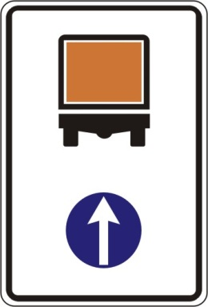 | Transportlīdzekļiem ar bīstamu kravu braukt taisni
426 | 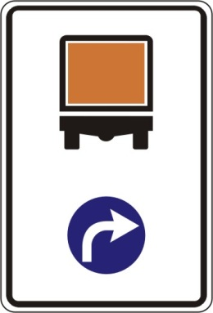 | Transportlīdzekļiem ar bīstamu kravu braukt pa labi
427 | 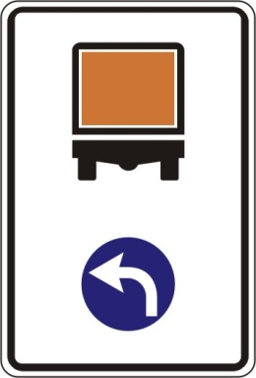 | Transportlīdzekļiem ar bīstamu kravu braukt pa kreisi

5.Norādījuma zīmes
Nr. | Attēls | Nosaukums
501 |  | Vienvirziena ceļš
502 | 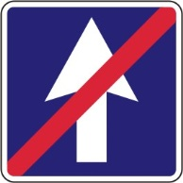 | Vienvirziena ceļa beigas
503 |  | Izbraukšana uz vienvirziena ceļa
504 |  | Izbraukšana uz vienvirziena ceļa
505 | 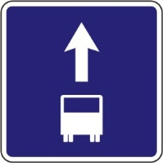 | Josla pasažieru sabiedriskajiem transportlīdzekļiem
506 | 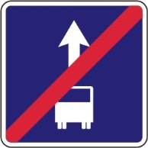 | Joslas pasažieru sabiedriskajiem transportlīdzekļiem beigas
507 | 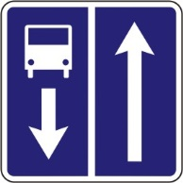 | Ceļš ar joslu pasažieru sabiedriskajiem transportlīdzekļiem
508 | 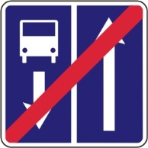 | Ceļa ar joslu pasažieru sabiedriskajiem transportlīdzekļiem beigas
509 | 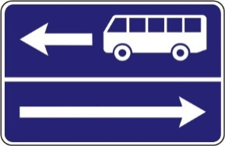 | Izbraukšana uz ceļa ar joslu pasažieru sabiedriskajiem transportlīdzekļiem
510 | 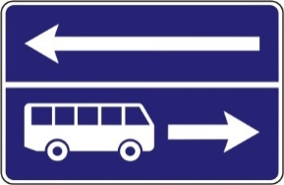 | Izbraukšana uz ceļa ar joslu pasažieru sabiedriskajiem transportlīdzekļiem
511 | 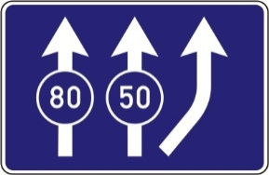 | Minimālā braukšanas ātruma ierobežojums joslās
512 | 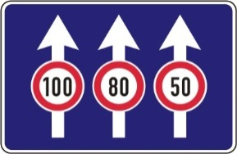 | Maksimālā braukšanas ātruma ierobežojums joslās
513 | 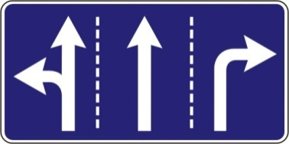 | Braukšanas virzieni joslās
514 | 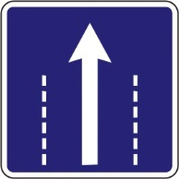 | Braukšanas virziens joslā
515 | 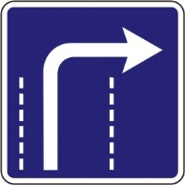 | Braukšanas virziens joslā
516 | 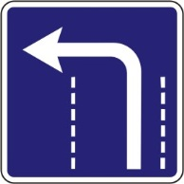 | Braukšanas virziens joslā
517 | 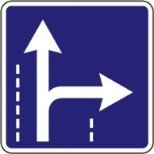 | Braukšanas virzieni joslā
518 | 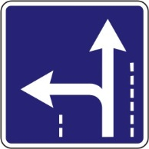 | Braukšanas virzieni joslā
519 | 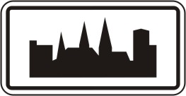 | Apdzīvotas vietas sākums
520 | 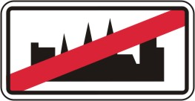 | Apdzīvotas vietas beigas
521 | 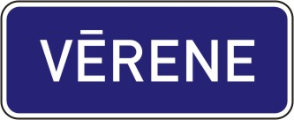 | Pilsētas vai ciema nosaukums
522 | 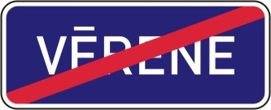 | Pilsētas vai ciema nosaukums
523 | 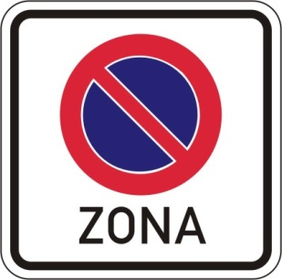 | Stāvēšanas aizlieguma zona
524 | 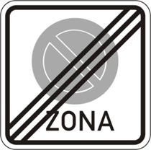 | Stāvēšanas aizlieguma zonas beigas
525 | 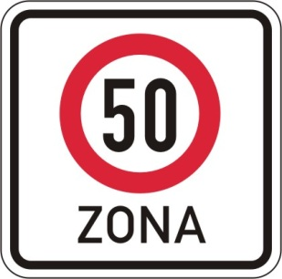 | Maksimālā ātruma ierobežojuma zona
526 | 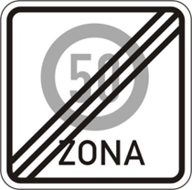 | Maksimālā ātruma ierobežojuma zonas beigas
527 | 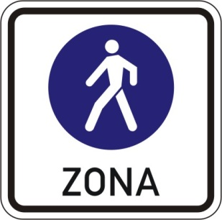 | Gājēju ceļa zona
528 | 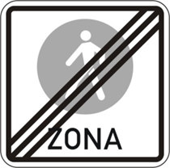 | Gājēju ceļa zonas beigas
529 | 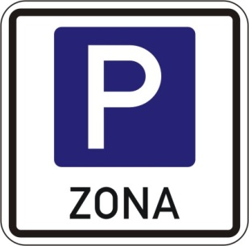 | Stāvvietu zona
530 | 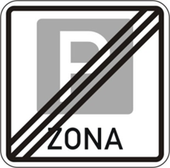 | Stāvvietu zonas beigas
531 | 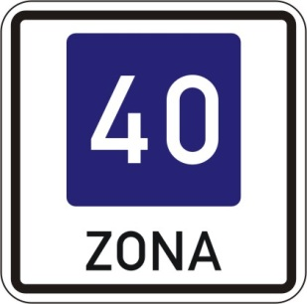 | Ieteicamā ātruma zona
532 | 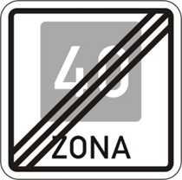 | Ieteicamā ātruma zonas beigas
533 | 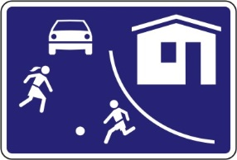 | Dzīvojamā zona
534 | 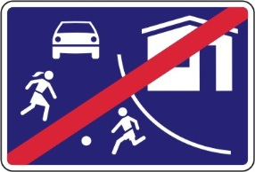 | Dzīvojamās zonas beigas
535 | 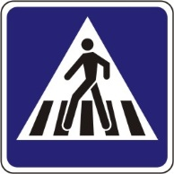 | Gājēju pāreja
536 | 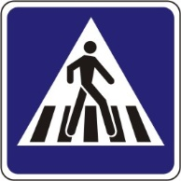 | Gājēju pāreja
537 | 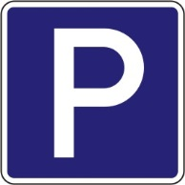 | Stāvvieta
538 | 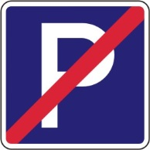 | Stāvvietas beigas
539 | 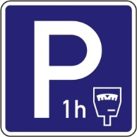 | Maksas stāvvieta
540 | 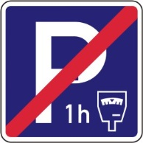 | Maksas stāvvietas beigas
541 | 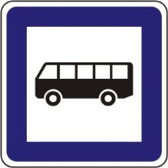 | Autobusa un trolejbusa pietura
542 | 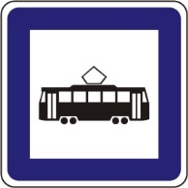 | Tramvaja pietura
543 | 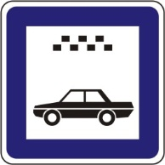 | Vieglo taksometru stāvvieta
544 | 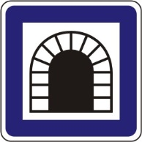 | Tunelis
545 | 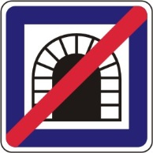 | Tuneļa beigas
546 | 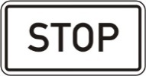 | Apstāšanās vieta
547 | 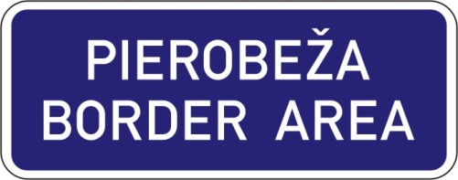 | Pierobežas sākums
548 | 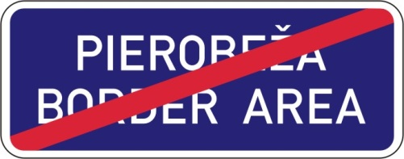 | Pierobežas beigas
549 | 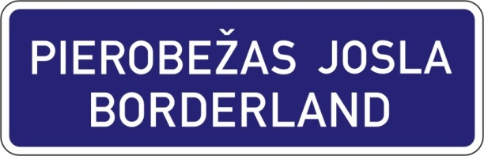 | Pierobežas joslas sākums
550 | 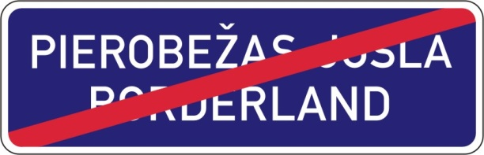 | Pierobežas joslas beigas
551 | 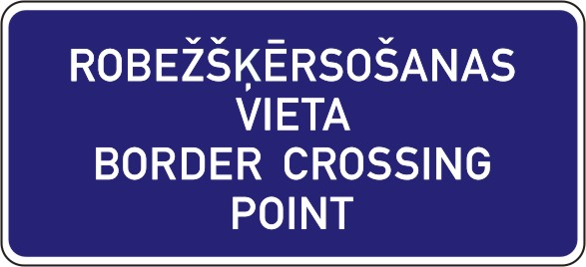 | Robežšķērsošanas vieta
552 | 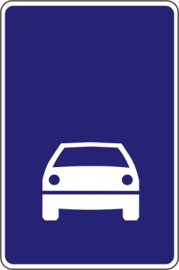 | Ātrgaitas ceļš
553 | 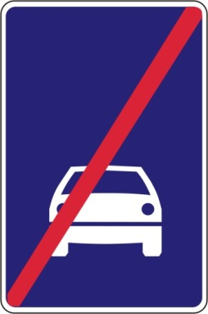 | Ātrgaitas ceļa beigas
554 | 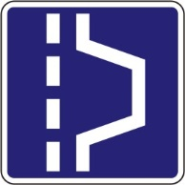 | Piespiedu apstāšanās vieta
555 |  | Apdzīvotas vietas sākums
556 |  | Apdzīvotas vietas beigas

5.6 Servisa zīmes
Nr. | Attēls | Nosaukums
601 | 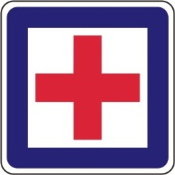 | Medicīniskās palīdzības punkts
602 | 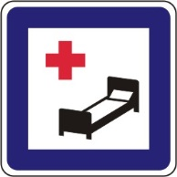 | Slimnīca
603 | 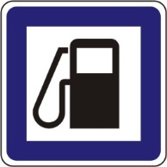 | Degvielas uzpildes stacija
604 | 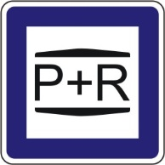 | Stāvparks
605 | 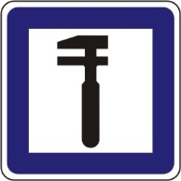 | Tehniskās apkopes punkts
606 | 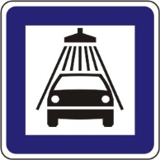 | Automobiļa mazgātava
607 | 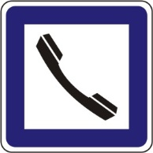 | Telefons
608 |  | Restorāns
609 | 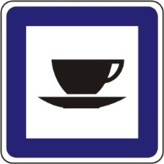 | Kafejnīca
610 | 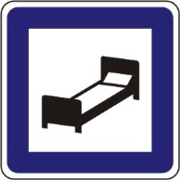 | Viesnīca , motelis vai viesu māja
611 | 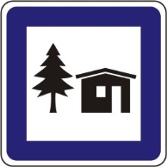 | Jaunatnes tūrisma mītne
612 | 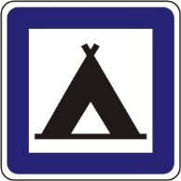 | Kempings
613 | 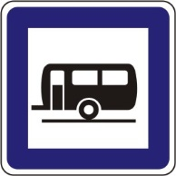 | Kempingpiekabju stāvvieta
614 | 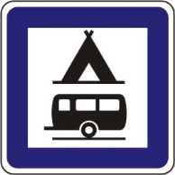 | Kempings un kempingpiekabju stāvvieta
615 | 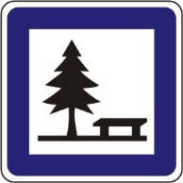 | Atpūtas vieta
616 | 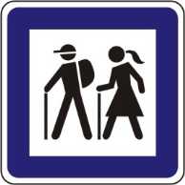 | Gājēju maršruts
617 | 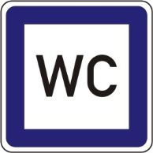 | Tualete
618 | 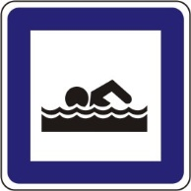 | Peldvieta vai peldbaseins
619 |  | Tūrisma informācija
620 | 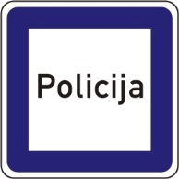 | Policija
621 | 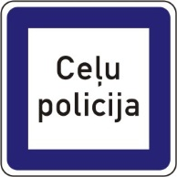 | Ceļu policija
622 |  | Pasts
623 | 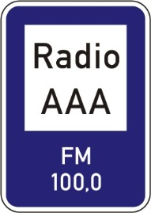 | Radiokanāls ceļa satiksmes informācijas sniegšanai
624 | 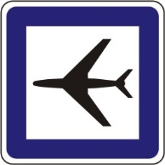 | Lidosta (lidlauks)
625 | 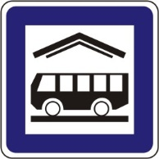 | Autoosta
626 | 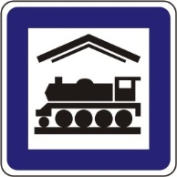 | Dzelzceļa stacija
627 | 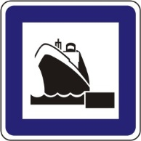 | Jūras pasažieru stacija
628 | 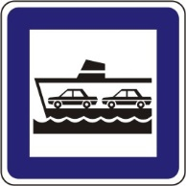 | Prāmis
629 | 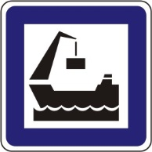 | Kravas osta
630 | 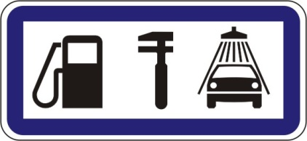 | Informācijas bloks
631 | 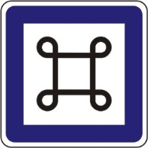 | Ievērojama vieta
632 | 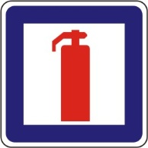 | Ugunsdzēšamais aparāts
633 | 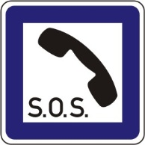 | Avārijas tālrunis
634 | 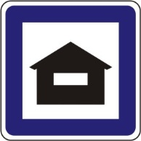 | Lauku tūrisma mītne

5.7 Virzienu rādītāji un informācijas zīmes
Nr. | Attēls | Nosaukums
701 | 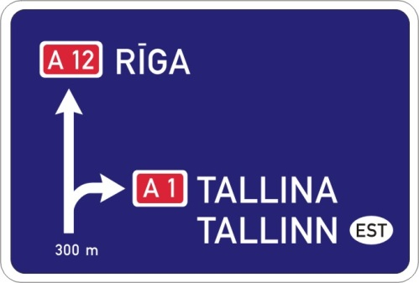 | Iepriekšējs virzienu rādītājs
 | 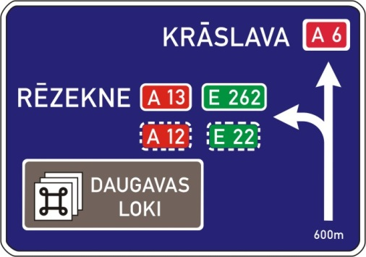
 | 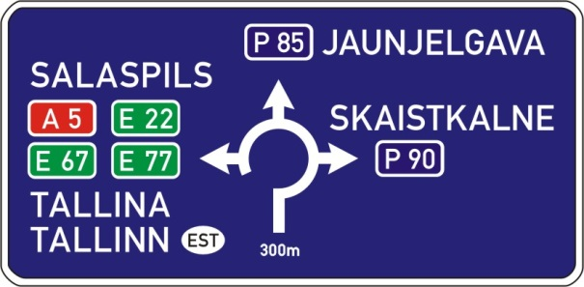
 | 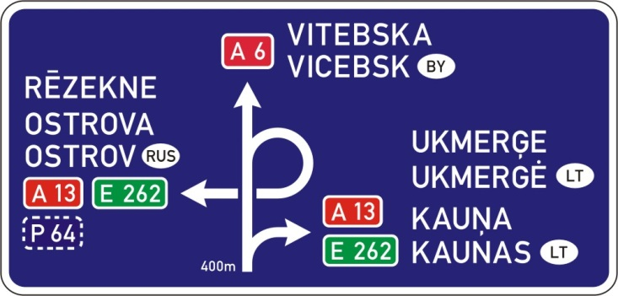
702 | 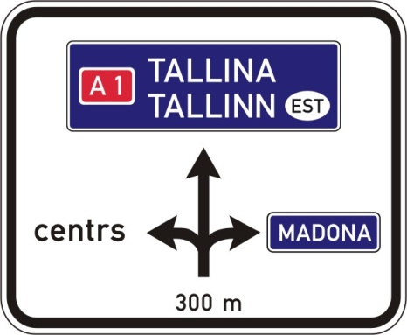 | Iepriekšējs virzienu rādītājs
703 | 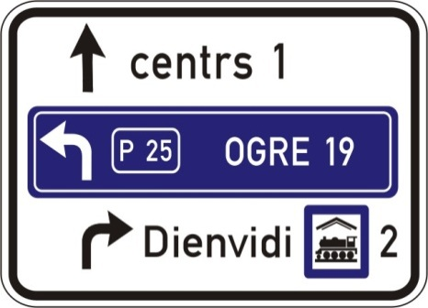 | Virzienu rādītājs
704 | 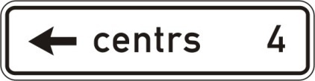 | Virzienu rādītājs
 | 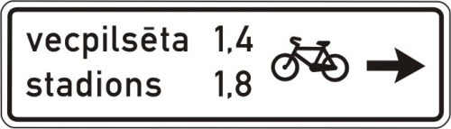
705 | 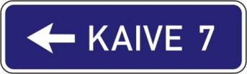 | Virzienu rādītājs
706 | 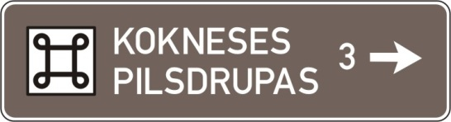 | Virzienu rādītājs
 | 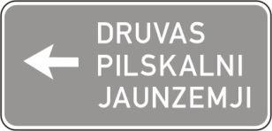
707 | 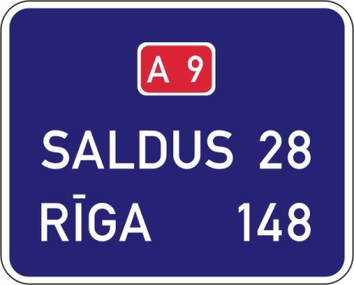 | Attāluma rādītājs
 | 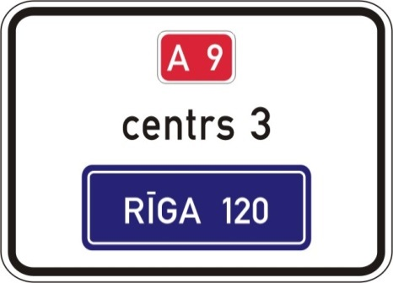
708 | 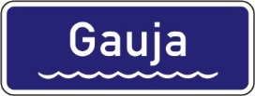 | Ūdens šķēršļa nosaukums
709 |  | Braukšanas shēma
710 | 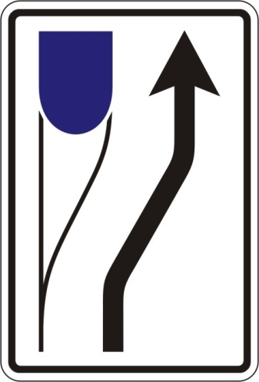 | Šķēršļa apbraukšanas virziens
711 | 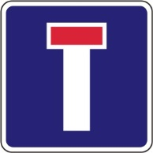 | Strupceļš
712 | 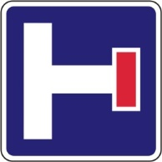 | Iepriekšējs virziena rādītājs strupceļam
713 | 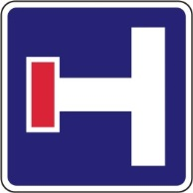 | Iepriekšējs virziena rādītājs strupceļam
714 | 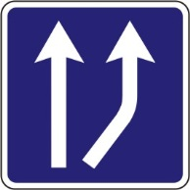 | Joslas sākums
715 | 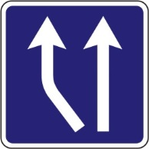 | Joslas sākums
716 | 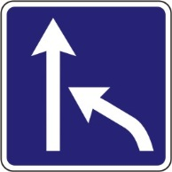 | Joslas beigas
717 | 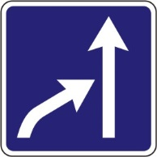 | Joslas beigas
718 | 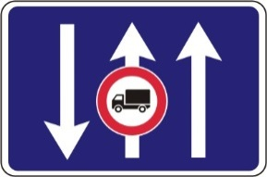 | Braukšanas virzieni joslās
719 | 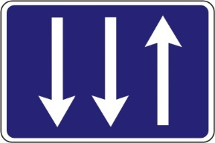 | Braukšanas virzieni joslās
720 | 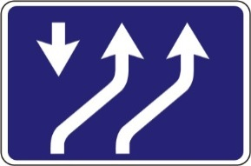 | Braukšanas virzieni joslās
721 | 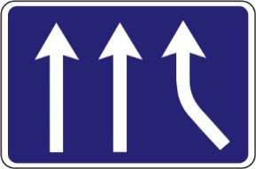 | Joslas piekļaušanās pamatjoslām
722 | 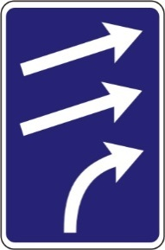 | Joslas piekļaušanās pamatjoslām
723 | 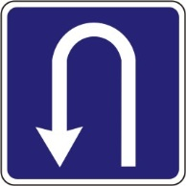 | Apgriešanās vieta
724 | 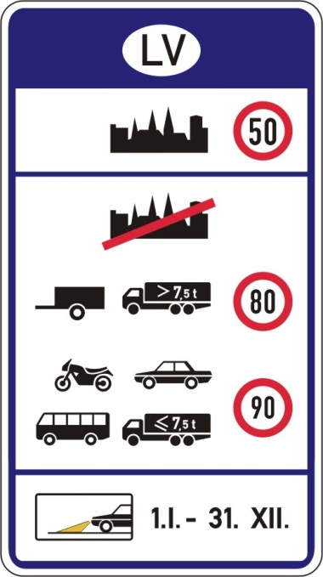 | Satiksmes ierobežojumi Latvijā
725 | 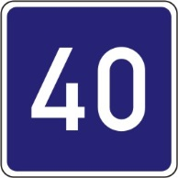 | Ieteicamais ātrums
726 | 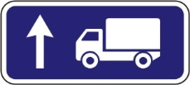 | Kravas automobiļu braukšanas virziens
727 | 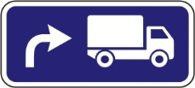 | Kravas automobiļu braukšanas virziens
728 | 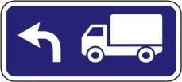 | Kravas automobiļu braukšanas virziens
729 | 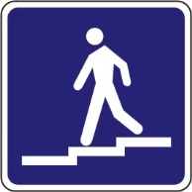 | Gājēju apakšzemes vai virszemes pāreja
730 | 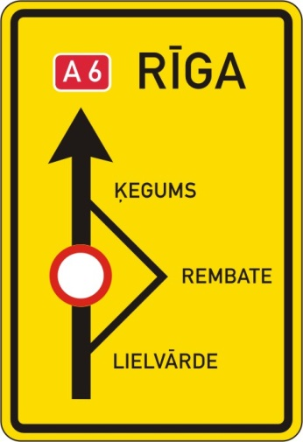 | Apbraukšanas ceļa shēma
731 | 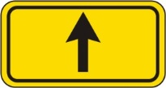 | Apbraukšanas ceļa virziens
732 | 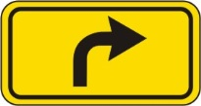 | Apbraukšanas ceļa virziens
733 | 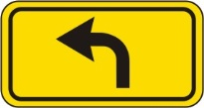 | Apbraukšanas ceļa virziens
734 | 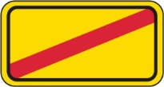 | Apbraukšanas ceļa beigas
735 | 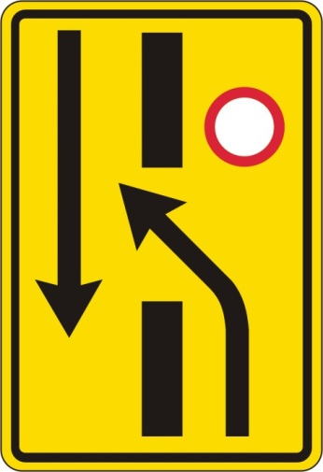 | Iepriekšējs norādītājs pārkārtoties
736 | 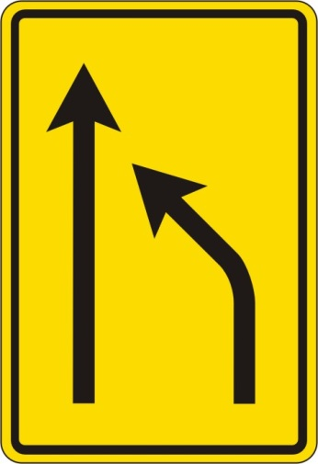 | Iepriekšējs norādītājs pārkārtoties
737 | 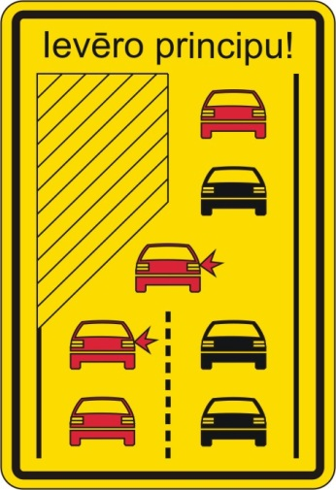 | Iepriekšējs norādītājs pārkārtoties
738 | 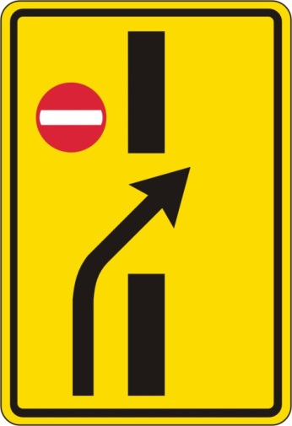 | Iepriekšējs norādītājs pārkārtoties
739 | 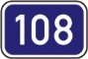 | Kilometru rādītājs
740 | 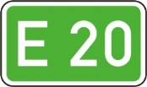 | Ceļa nummurs
741 | 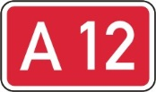 | Ceļa nummurs
742 | 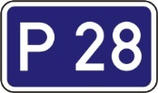 | Ceļa nummurs
743 | 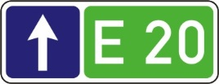 | Ceļa numurs un virziens
744 | 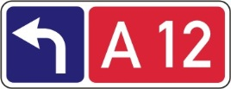 | Ceļa numurs un virziens
745 | 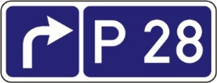 | Ceļa numurs un virziens
746 | 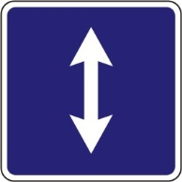 | Maiņvirziena satiksme
747 | 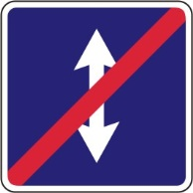 | Maiņvirziena satiksmes beigas
748 |  | Izbraukšana uz ceļa, kur organizēta maiņvirziena satiksme
749 |  | Valsts nosaukums
750 |  | Administratīvās teritorijas nosaukums
751 |  | Tūrisma objektu teritorija
752 | 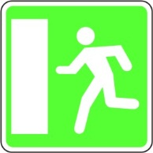 | Avārijas izeja
753 | 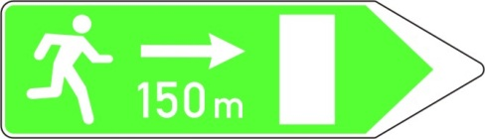 | Avārijas izejas virziens

5.8 Papildzīmes
Nr. | Attēls | Nosaukums
801 | 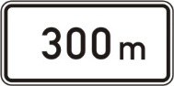 | Attālums līdz objektam
802 | 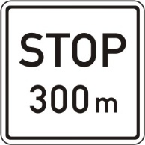 | Attālums līdz objektam
803 | 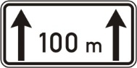 | Darbības zona
804 | 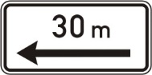 | Darbības zona
805 | 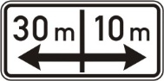 | Darbības zona
806 | 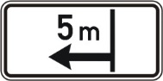 | Darbības zona
807 | 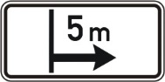 | Darbības zona
808 | 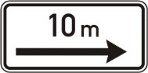 | Darbības zona
809 | 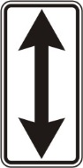 | Darbības zona
810 | 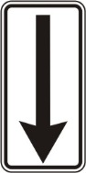 | Darbības zona
811 | 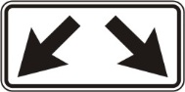 | Darbības zona
812 | 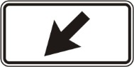 | Darbības zona
813 | 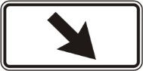 | Darbības zona
814 | 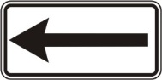 | Darbības virziens
815 | 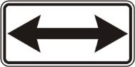 | Darbības virziens
816 | 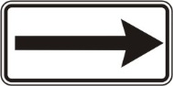 | Darbības virziens
817 | 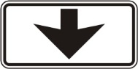 | Braukšanas josla
818 | 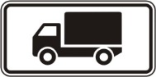 | Transportlīdzekļa veids
819 | 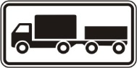 | Transportlīdzekļa veids
820 | 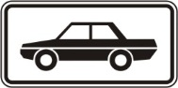 | Transportlīdzekļa veids
821 | 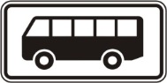 | Transportlīdzekļa veids
822 | 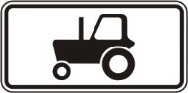 | Transportlīdzekļa veids
823 | 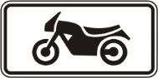 | Transportlīdzekļa veids
824 |  | Transportlīdzekļa veids
825 | 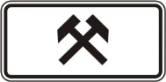 | Darbdienās
826 |  | Sestdienās, svētdienās un svētku dienās
827 | 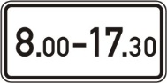 | Darbības laiks
828 | 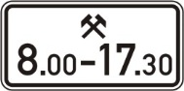 | Darbības laiks
829 | 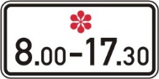 | Darbības laiks
830 | 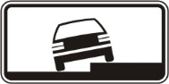 | Transportlīdzekļa novietojuma veids stāvvietā
831 | 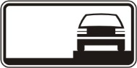 | Transportlīdzekļa novietojuma veids stāvvietā
832 | 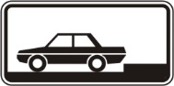 | Transportlīdzekļa novietojuma veids stāvvietā
833 | 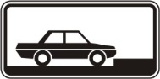 | Transportlīdzekļa novietojuma veids stāvvietā
834 | 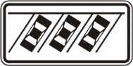 | Transportlīdzekļa novietojuma veids stāvvietā
835 | 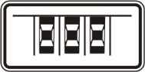 | Transportlīdzekļa novietojuma veids stāvvietā
836 | 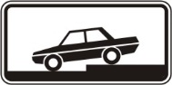 | Transportlīdzekļa novietojuma veids stāvvietā
837 | 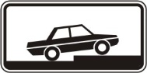 | Transportlīdzekļa novietojuma veids stāvvietā
838 | 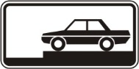 | Transportlīdzekļa novietojuma veids stāvvietā
839 | 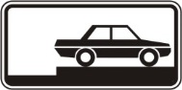 | Transportlīdzekļa novietojuma veids stāvvietā
840 | 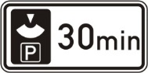 | Stāvēšanas laiks
841 | 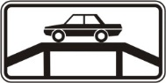 | Automobiļa apskates vieta
842 | 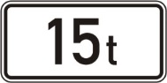 | Pilnas masas ierobežojums
843 |  | Neredzīgi gājēji
844 | 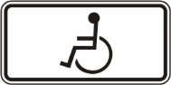 | Invalīdiem
845 |  | Mitrs segums
846 | 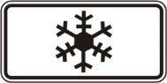 | Slidens segums
847 |  | Galvenā ceļa virziens
848 | 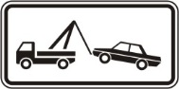 | Strādā autoevakuators
849 | 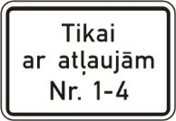 | Pārējā papildinformācija
850 | 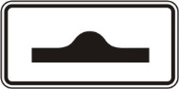 | Ātrumvalnis
851 | 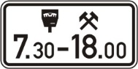 | Maksas stāvvietas darbības laiks
852 | 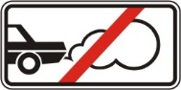 | Izslēgt motoru
853 | 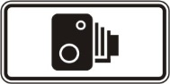 | Fotoradars
854 | 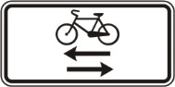 | Informācija par velosipēdu ceļu
855 | 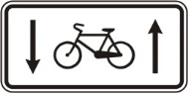 | Informācija par velosipēdu ceļu
856 | 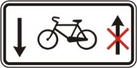 | Informācija par velosipēdu ceļu
857 | 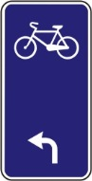 | Velomaršruts
858 | 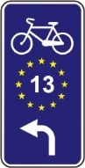 | „EuroVelo” maršruts
859 | 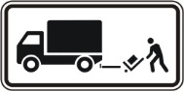 | Preču piegāde

Satiksmes ministrs A.Matīss

Vīza: Valsts sekretārs K.Ozoliņš

18.03.2015. 11:12
1300
Juris Teteris, 67025725
juris.teteris@csdd.gov.lv

